Информация о выполнении работ в 2025 году в рамках реализации

инициативных проектов в рамках проекта комплексное развитие сельских территорий

В пгт. Ноглики Ногликского района завершены работы по обустройству детской площадки на улице Депутатская, дом 26 на общую сумму 6 064,7 тыс. рублей за счет средств бюджетов всех уровней: 1 701,8 тыс. рублей федерального бюджета, 1 283,8 тыс. рублей областного бюджета и 3 079,1 тыс. рублей местного бюджета.

В ходе реализации проекта проведен демонтаж существующих покрытий и оборудования, устроено резиновое покрытие и тротуары, проведено озеленение территории, установлены малые архитектурные формы: три лавочки со спинкой, три дивана с навесом, три урны, качели стандарт двойные, два подвеса Атрикс, стенка для рисования, карусель с рулем, паровоз с одним вагоном и горкой, шестисекционный лабиринт и детский игровой комплекс, установлен информационный стенд.

До | После
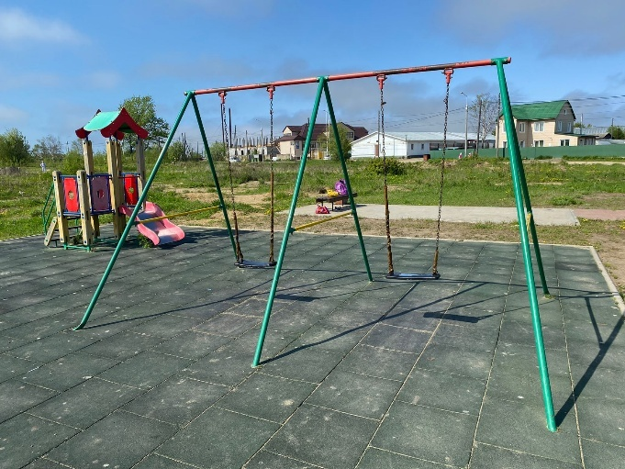 | 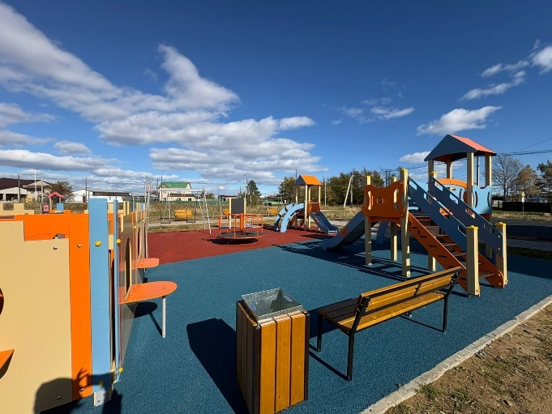
До | После
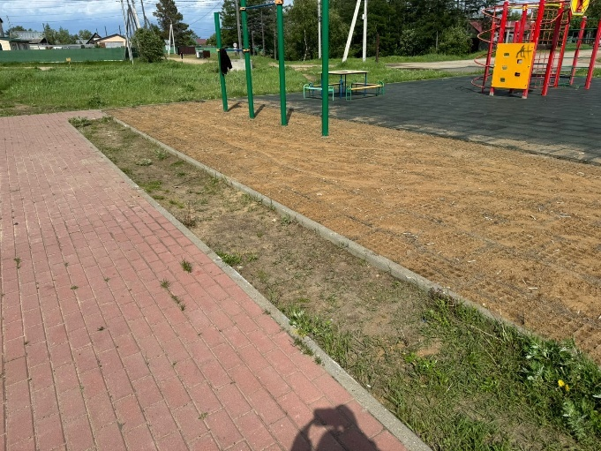 | 